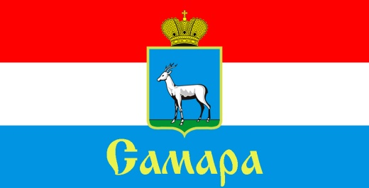
СОВЕТ ДЕПУТАТОВ
ЖЕЛЕЗНОДОРОЖНОГО ВНУТРИГОРОДСКОГО РАЙОНА ГОРОДСКОГО ОКРУГА САМАРА

443030, г. Самара, ул. Урицкого, 21, Тел.(846) 339-01-00

РЕШЕНИЕ
от «25» сентября 2018 г. № 155

О результатах дополнительных выборов депутата Совета депутатов Железнодорожного внутригородского района городского округа Самара первого созыва по одномандатному избирательному округу № 2

Рассмотрев вопрос о результатах дополнительных выборов депутата Совета депутатов Железнодорожного внутригородского района городского округа Самара первого созыва по одномандатному избирательному округу № 2, на основании Решений территориальной избирательной комиссии Железнодорожного района города Самары Самарской области «Об установлении общих результатов дополнительных выборов депутата Совета депутатов Железнодорожного внутригородского района городского округа Самара первого созыва по одномандатному избирательному округу №2 9 сентября 2018 года» от 10.09.2018 № 8-1 и «Об определении результатов дополнительных выборов депутата Совета депутатов Железнодорожного внутригородского района городского округа Самара первого созыва по одномандатному избирательному округу №2» от 10.09.2018 № 10-1, Совет депутатов Железнодорожного внутригородского района городского округа Самара

РЕШИЛ:

1. Информацию территориальной избирательной комиссии Железнодорожного района города Самары Самарской области о результатах дополнительных выборов депутата Совета депутатов Железнодорожного внутригородского района городского округа Самара первого созыва по одномандатному избирательному округу № 2 принять к сведению.

2. Установить, что депутатом в Совет депутатов Железнодорожного внутригородского района городского округа Самара первого созыва по одномандатному избирательному округу № 2 избран Натальчук Михаил Сергеевич.
3. Настоящее Решение вступает в силу со дня его принятия.

Председатель
Совета депутатов Н.Л. Скобеев

